
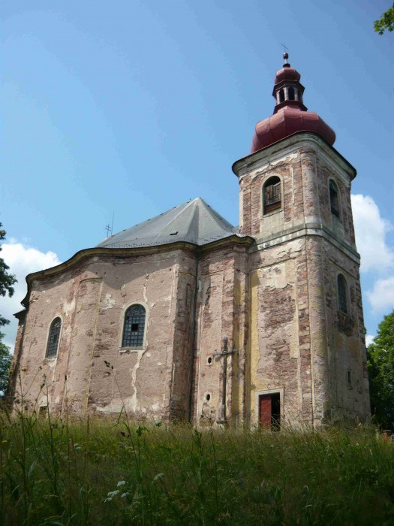

Vás při příležitosti Mezinárodního dne památek a historických sídel
zve na otevření výstav
tempus fugit
Barokní kostely na Broumovsku očima fotografa Dana Veselského - součást projektu „Pro život kostelů Broumovska“

Výstava Římskokatolické farnosti v Broumově a občanského sdružení OMNIUM o. s.


Na výstavě se finančně podílel Královéhradecký kraj

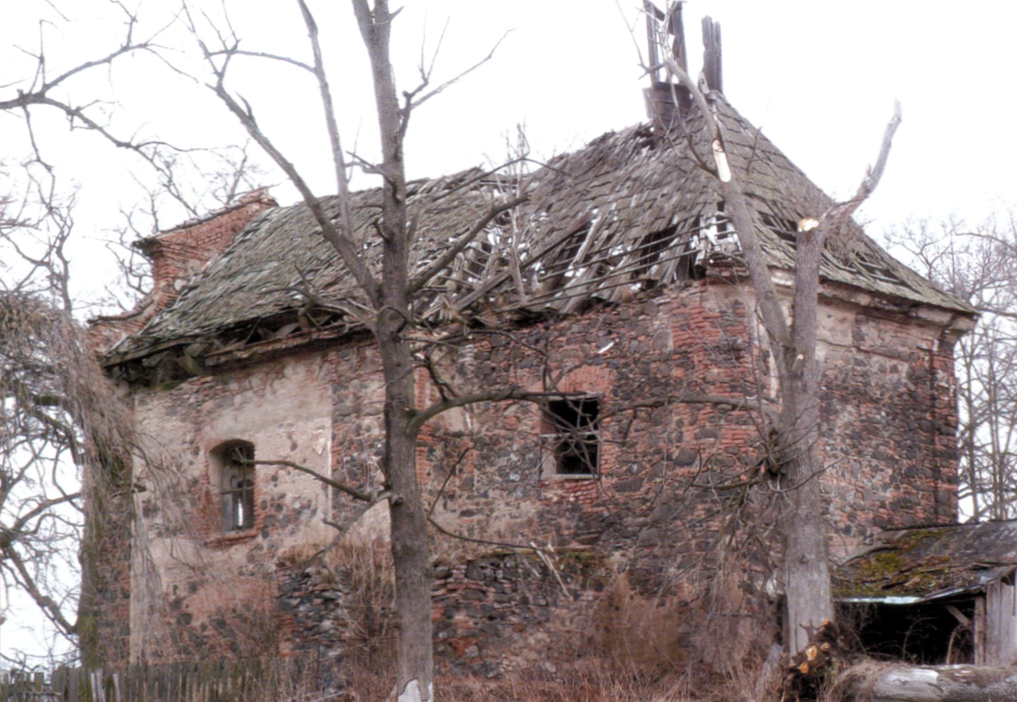
Necháme to tak?
Ohrožené kostely - apel na každého,
komu není lhostejný osud křížů, kaplí a kostelů -
probuďme vztah k dominantám české krajiny!


Výstava občanského sdružení
Zachraňme dominanty o. s.

Záchrana a obnova
lázní kyselka
Obecně prospěšná společnost za záchranu, obnovu a následnou ochranu památkově chráněného areálu bývalých lázní Kyselka v obci Kyselka.
Začínáme se záchranou a postupnou obnovou objektů.

Výstava společnosti Lázně Kyselka o. p. s.
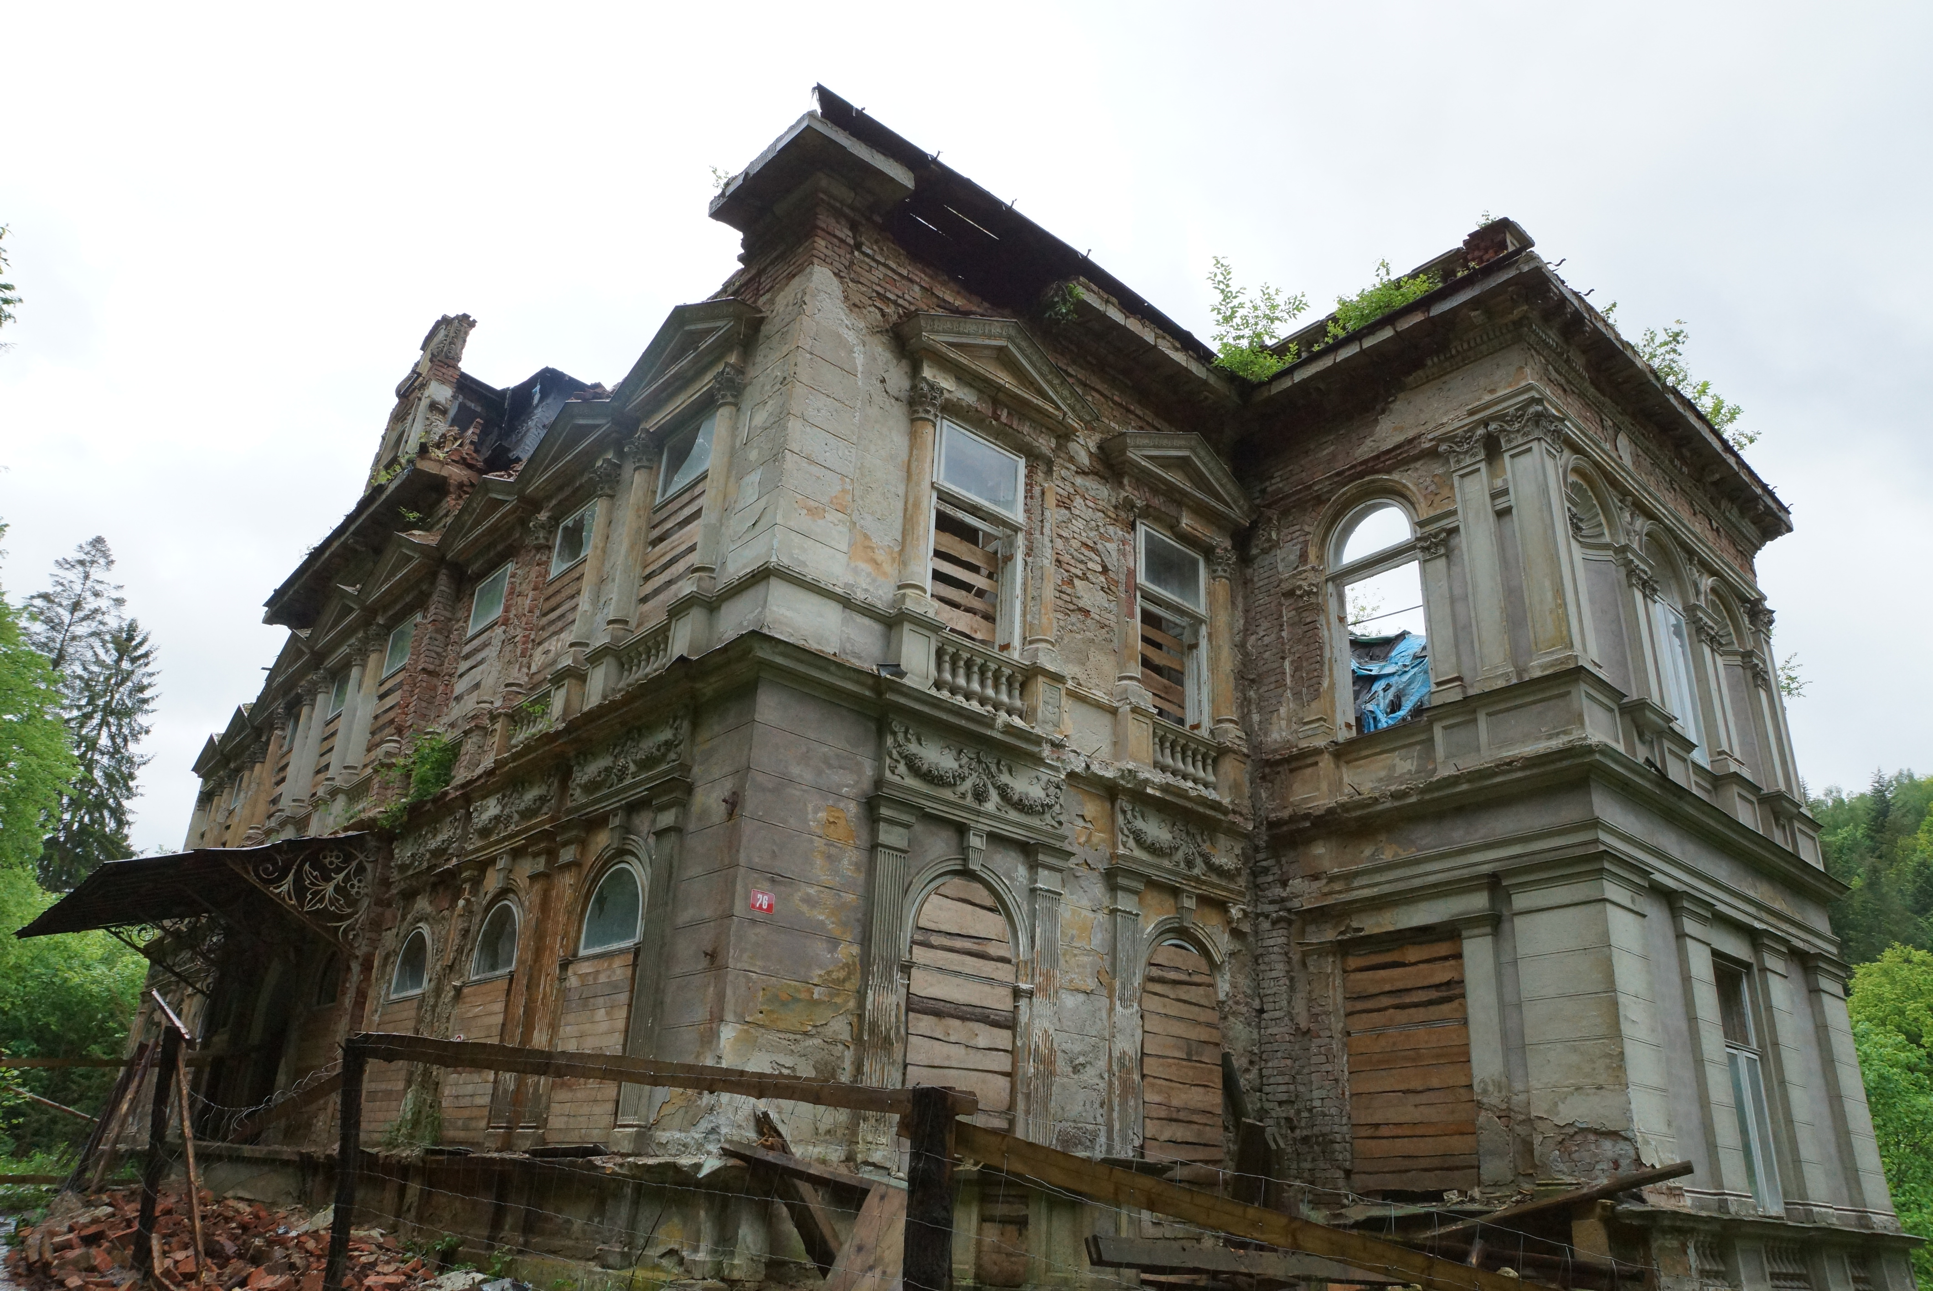
Společná vernisáž za účasti autorů se koná v sobotu
12. 4. 2014 v 10 hod v kostele sv. Kateřiny, Nám. 1. Máje 1
Podpořte Memorandum k záchraně kostela v Hor. Jiřetíně a MONUMENTA VIVA!
Výstavy potrvají do 24. 5. 2014 Otevřeno út-pá 9 - 17 hod, so 9-14 hod www.muzeum-cv.net

